**MNOHOZNAČNÁ SLOVA**

**1. Co všechno je OKO? Spoj obrázky s významy.**

Oko/oči v hlavě.



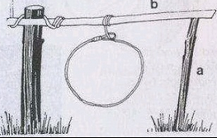



Oko/oka na punčoše.

Volské oko = jídlo z vajíčka.

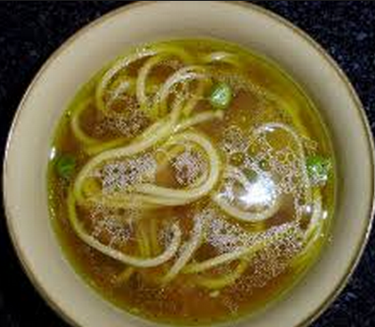

Oko – past na zvěř z drátu.

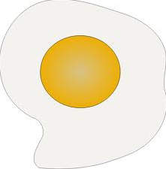

Mastné oko na polévce.

**2. Co všechno je UCHO? Spoj obrázky s významy.**

MC900199885[1]

Ucho/uši na hlavě.

MC900281285[1]

Ucho/ucha u tašky.



Ucho/ucha u hrnce.

**3. Co všechno je JAZYK? Spoj obrázky s významy.**

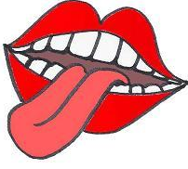

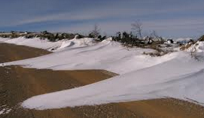

Jazyk v ústech/v puse.

Jazyk v botě.

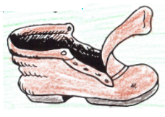

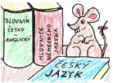

Mateřský/cizí jazyk, kterým mluvíme.

Sněhové jazyky na silnici.